УТВЕРЖДАЮ
Руководитель образовательной программы
________________ Сергеева Е. Г.
«____» _____________ 20__ г.
М.П.
РУКОВОДСТВО ПОЛЬЗОВАТЕЛЯ
«Разработка мобильного приложения геолокационной социальной сети»

СОГЛАСОВАНО |  | СОГЛАСОВАНО
Колледж ВятГУ  ________________ Солянов А.А.  «____» _____________ 20__ г.  М.П. |  | Руководитель УП  ________________ Долженкова М. Л.  «____» _____________ 20__ г.

2025
Содержание
1 Введение 1
1.1 Область применения 1
1.2 Краткое описание возможностей 1
1.3 Уровень подготовки пользователя 1
1.4 Перечень эксплуатационной документации, с которыми необходимо ознакомиться пользователю 2
2 Назначения и условия применения 3
2.1 Виды деятельности, функции, для автоматизации которых предназначено данное средство автоматизации 3
2.2 Условия, при соблюдении (выполнении, наступлении) которых обеспечивается применение средства автоматизации в соответствии с назначением 3
3 Подготовка к работе 4
3.1 Состав и содержание дистрибутивного носителя данных 4
3.2 Порядок загрузки данных и программ 4
3.3 Порядок проверки работоспособности 4
4 Описание операций 5
4.1 Описание всех выполняемых функций задач, комплексов задач, процедур 5
4.2 Пользовательский интерфейс 5
1 Стартовый экран 5
2 Главный экран «Карта» 6
3 Экран «Афиша» 7
4 Экран «Метчи» 9
5 Экран «Профиль» 10
6 Настройки аккаунта и редактирование профиля 11
7 Экран «Мероприятие» 13
8 Профиль другого пользователя 15
9 Создание мероприятия 16
5 Аварийные ситуации 18
5.1 Действия в случае несоблюдения условий выполнения технологического процесса, в том числе при длительных отказах технических средств 18
5.2 Действия по восстановлению программ и/или данных при отказе магнитных носителей или обнаружении ошибок в данных 18
5.3 Действия в случаях обнаружении несанкционированного вмешательства в данные 18
6 Рекомендации к освоению 20

1 Введение
Данный документ является руководством пользователя мобильного приложения геолокационной социальной сети.

Область применения
Мобильное приложение геолокационной социальной сети предназначено для поиска и организации досуга через локальные мероприятия. Приложение позволяет находить события, фильтровать их по категории, дате, времени и цене, а также просматривать мероприятия на карте с возможностью построения маршрута. Система обеспечивает социальное взаимодействие между пользователями через функцию лайков и матчей для совместного посещения мероприятий.

Краткое описание возможностей
- Поиск мероприятий: доступ к актуальным данным о локальных событиях в радиусе до 20 км от вашего местоположения.
- Избранные мероприятия: управление персональным списком сохраненных событий для быстрого доступа.
- Фильтрация мероприятий: поиск событий по категории, дате, времени, цене и расстоянию.
- Отображение на карте: визуализация расположения мероприятий с возможностью построения маршрута через Яндекс.Карты API.
- Социальное взаимодействие: система лайков и матчей для поиска единомышленников по интересам к мероприятиям.
- Управление профилем: настройка персональных данных и предпочтений для персонализации рекомендаций.

1.3 Уровень подготовки пользователя
Уровень подготовки пользователя для мобильного приложения – начальный. Пользователь может использовать приложение без специальных навыков. Достаточно базовых навыков работы с мобильным устройством (смартфоном), знание основных элементов интерфейса (кнопки, меню, карта) и умение пользоваться геолокацией. Приложение имеет интуитивно понятный интерфейс, не требующий предварительного обучения.

Перечень эксплуатационной документации, с которыми необходимо ознакомиться пользователю
Данное мобильное приложение имеет перечень следующих документов:
- аналитическая записка;
- техническое задания;
- технический проект;
- руководство пользователя (данный документ);
- руководство программиста;
- проверка методики испытаний.

Назначения и условия применения

Виды деятельности, функции, для автоматизации которых предназначено данное средство автоматизации
Мобильное приложение геолокационной социальной сети предназначено для поиска и организации досуга через локальные мероприятия. Приложение позволяет находить события поблизости, фильтровать их по категории, дате, времени и цене, а также просматривать мероприятия на карте с возможностью построения маршрута. Система обеспечивает социальное взаимодействие между пользователями через функцию лайков и матчей для совместного посещения мероприятий.

Условия, при соблюдении (выполнении, наступлении) которых обеспечивается применение средства автоматизации в соответствии с назначением
Для стабильной работы мобильное устройство должно соответствовать следующим минимальным системным требованиям:
- Android версии 8 и выше/ IOS 9.0 и выше.
- Разрешение на использование геолокации в настройках устройства

Подготовка к работе

Состав и содержание дистрибутивного носителя данных
Мобильное приложение геолокационной социальной сети доступно для установки из официальных магазинов приложений:
- Для устройств на iOS: приложение будет доступно в App Store по ссылке:
- Для устройств на Android: приложение будет доступно в Google Play по ссылке:

Порядок загрузки данных и программ
- Откройте магазин приложений (App Store или Google Play) на вашем мобильном устройстве.
- В строке поиска введите название приложения "Andex Events".
- Найдите приложение в результатах поиска и нажмите "Установить".
- После завершения установки запустите приложение и предоставьте разрешение на использование геолокации.
- Зарегистрируйте аккаунт через Firebase Auth, используя электронную почту, номер телефона или сторонние сервисы.

Порядок проверки работоспособности
После запуска приложения должно определить ваше местоположение и отобразить мероприятия на карте. Если этого не произошло, проверьте подключение к интернету, разрешение на использование геолокации в настройках устройства и повторите запуск приложения.

Описание операций

Описание всех выполняемых функций задач, комплексов задач, процедур
Мобильное приложение предоставляет следующие основные функции:
- Поиск мероприятий: позволяет находить актуальные события поблизости с возможностью фильтрации по категории, дате, времени и цене.
- Создание мероприятий: позволяет каждому пользователю создавать мероприятия на карте и афише.
- Управление избранными мероприятиями: добавление и удаление событий из избранного для быстрого доступа и отслеживания изменений.
- Отображение на карте: визуализация мероприятий на интерактивной карте с возможностью построения маршрута через Яндекс.Карты.
- Социальное взаимодействие: система лайков и матчей для поиска единомышленников по интересам к мероприятиям.
- Управление профилем: настройка персональных данных и предпочтений для персонализации рекомендаций и поиска подходящих мероприятий.
  - Пользовательский интерфейс
Мобильное приложение взаимодействует с пользователем через графический пользовательский интерфейс с использованием элементов управления, интерактивной карты и визуальных компонентов.

1 Стартовый экран
Стартовый экран содержит:
- Приветственную надпись
- Поля для ввода email и пароля для входа в аккаунт
- Кнопки: для просмотра введенного пароля, кнопка «Забыли пароль?» для сброса пароля, кнопка «Войти» для вход в аккаунт и приложение, кнопки «Войти через google» и «Войти через apple» для входа в аккаунт через сторонние сервисы и кнопка «Зарегистрироваться» для регистрации нового аккаунта.
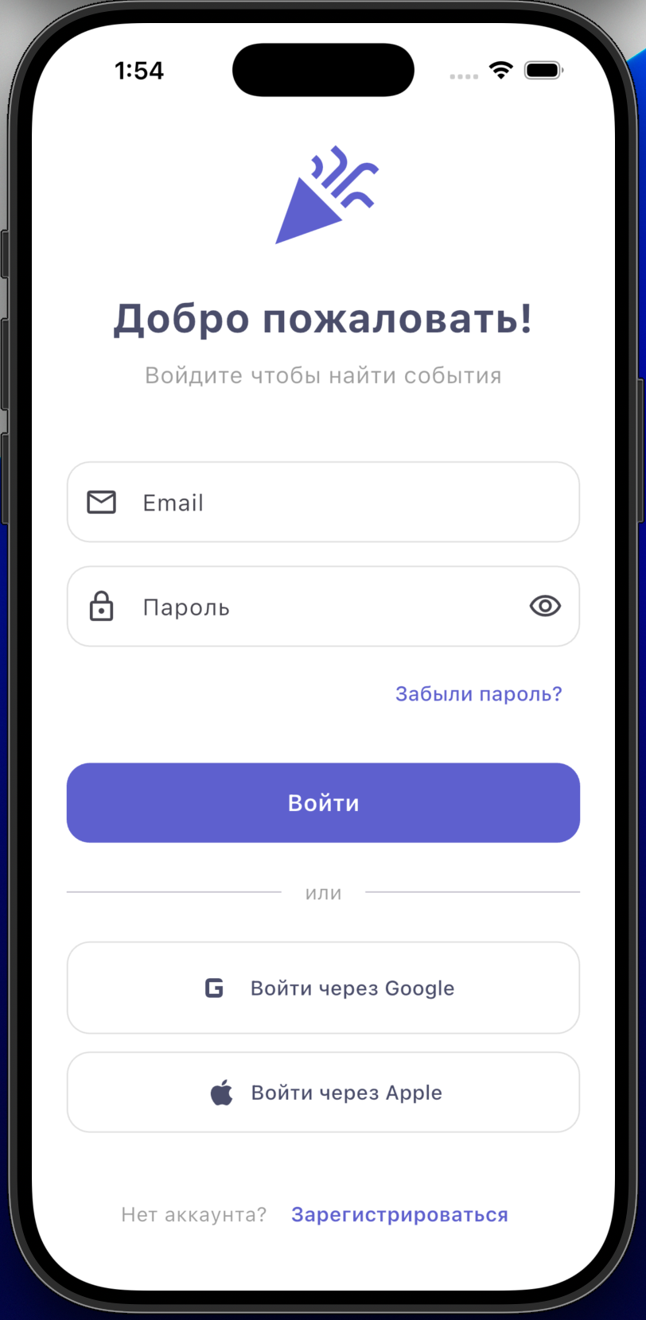
Рисунок 1 – Стартовый экран
- Главный экран «Карта»
На главное экране располагается:
- Мини карта с возможностью открыть большую карту
- Лента событий в радиусе 5км с фильтрами
- Так же внизу экрана располагается меню для перемещения по приложению
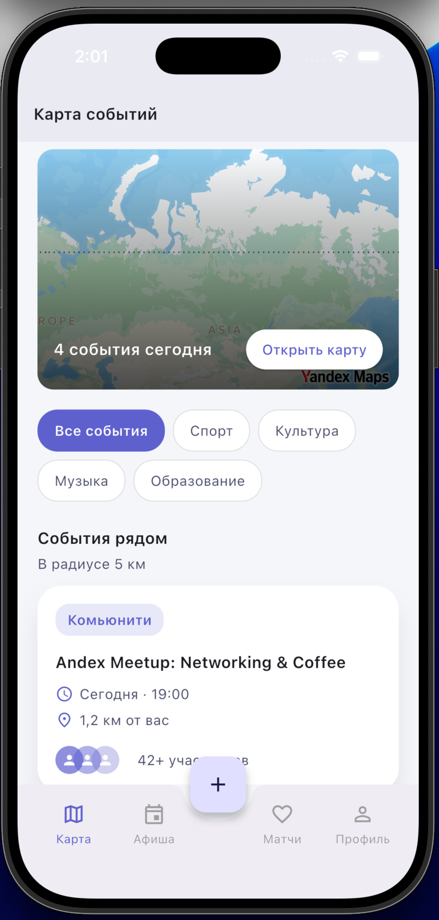
Рисунок 2 – Главный экран «Карта»

- Экран «Афиша»
Экран афишы мероприятий:
- Карточки мероприятий с названием, временем проведения, расстоянием до пользователя и количеством участников в этом мероприятии
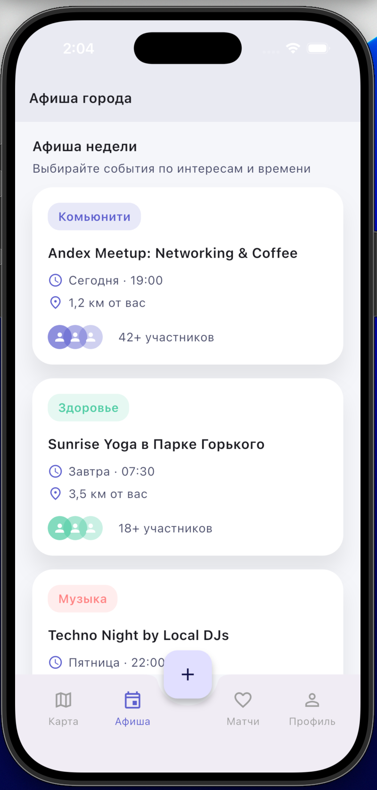
Рисунок 3 – Экран «Афиша»

- Экран «Метчи»
Экран мэтчей для знакомства пользователей:
- Лайкнуть пользователя кнопка с иконкой сердца
- Отвергнуть пользователя кнопка с крестиком
- Кнопка отложить пользователя на время с иконкой звездочки
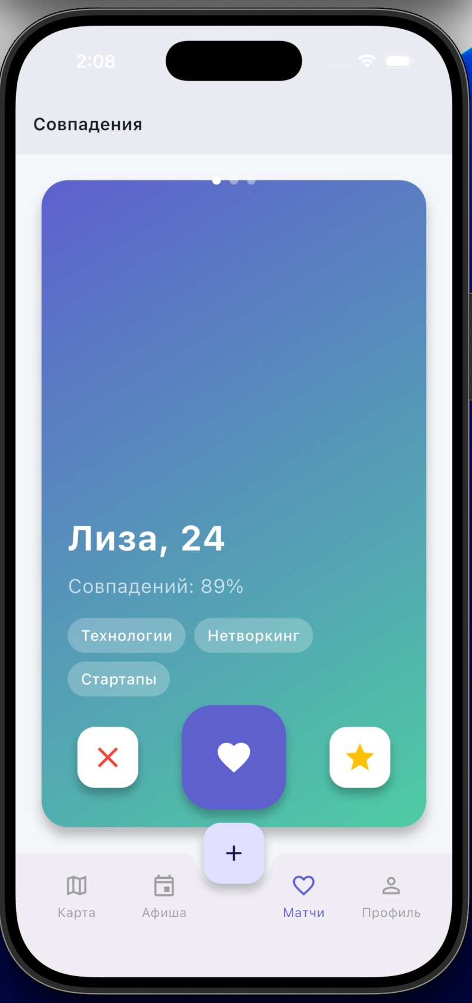
Рисунок 4 – Экран «Метчи»

- Экран «Профиль»
Экран «Профиль» для просмотра информации о пользователе:
- Краткая информация о пользователе Имя, Описание.
- Мероприятия которые создал пользователь
- Последние метчи и совпадения человека из Экрана «Метчи»
- Инструменты модерации
- Кнопка для перехода в настройки и редактировании профиля
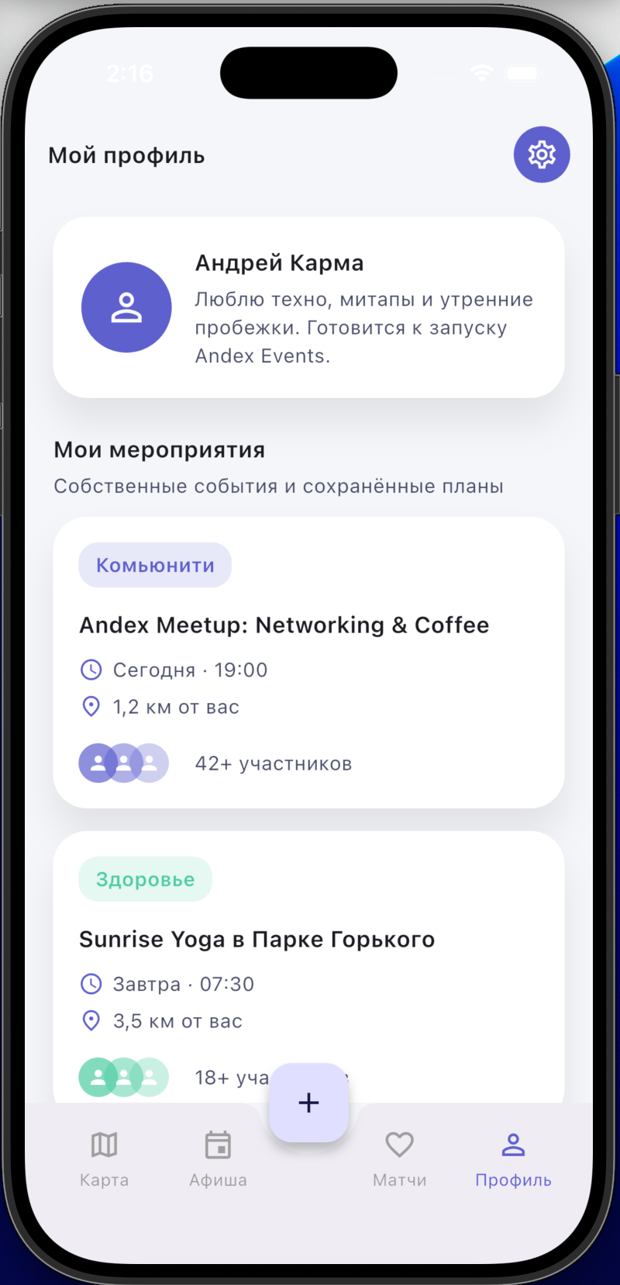
Рисунок 5 – Экран «Профиль»
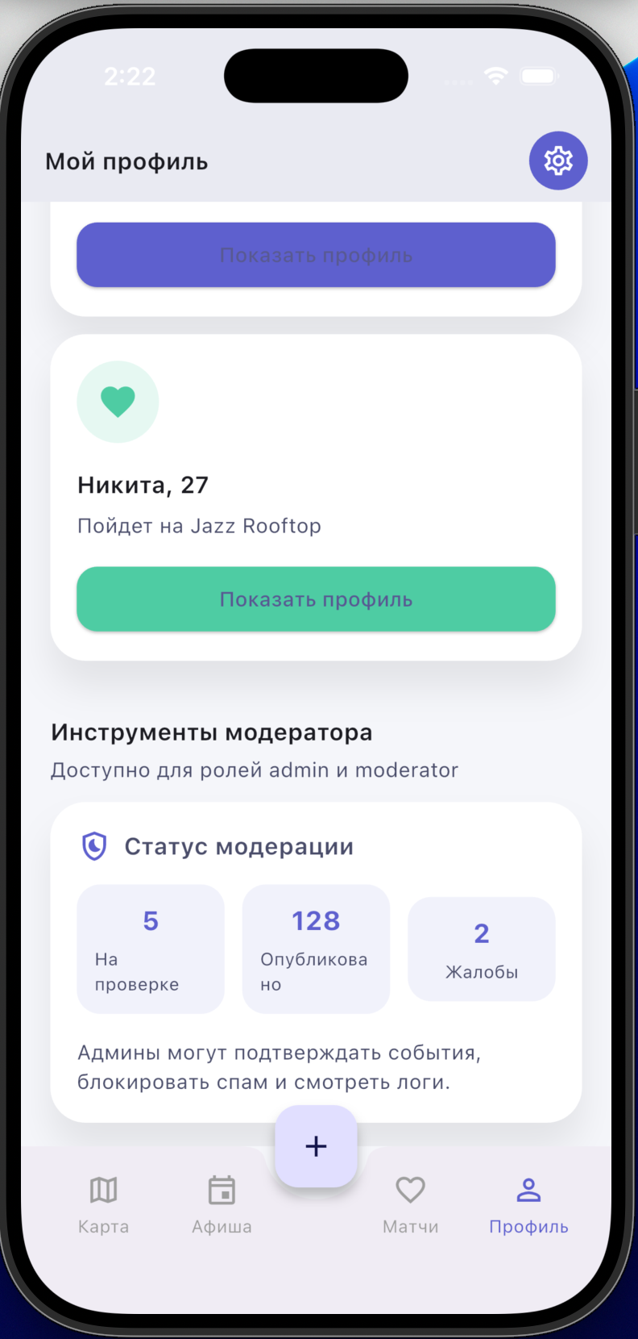
Рисунок 6 – Экран «Профиль»
- Настройки аккаунта и редактирование профиля
Экран настроек и редактирование профиля:
- Изменить фото – для смены фото в профиле и в «Метчах»
- Настройки для редактирования: Имя пользователя, раздел «О себе», ссылки на социальные сети.
- Настройка интересов выбор из заранее созданных в приложении.
- Настройки приватности
- Кнопки: Сохранить изменения для сохранения обновленной информации о пользователе, Выйти из аккаунта для выхода из аккаунта пользователя и автоматического перехода на экран «Стартовый экран»
- Стрелочка в левом верхнем углу для перехода на экран «Профиль»
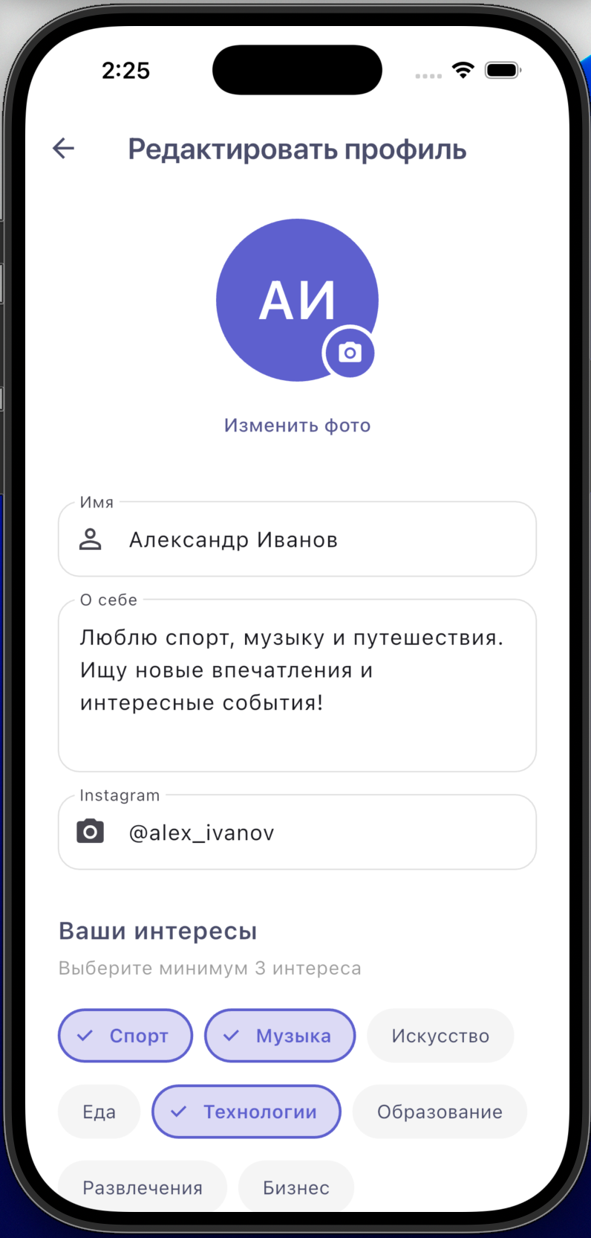
Рисунок 7 – Экран «Редактирование профиля и настройки»
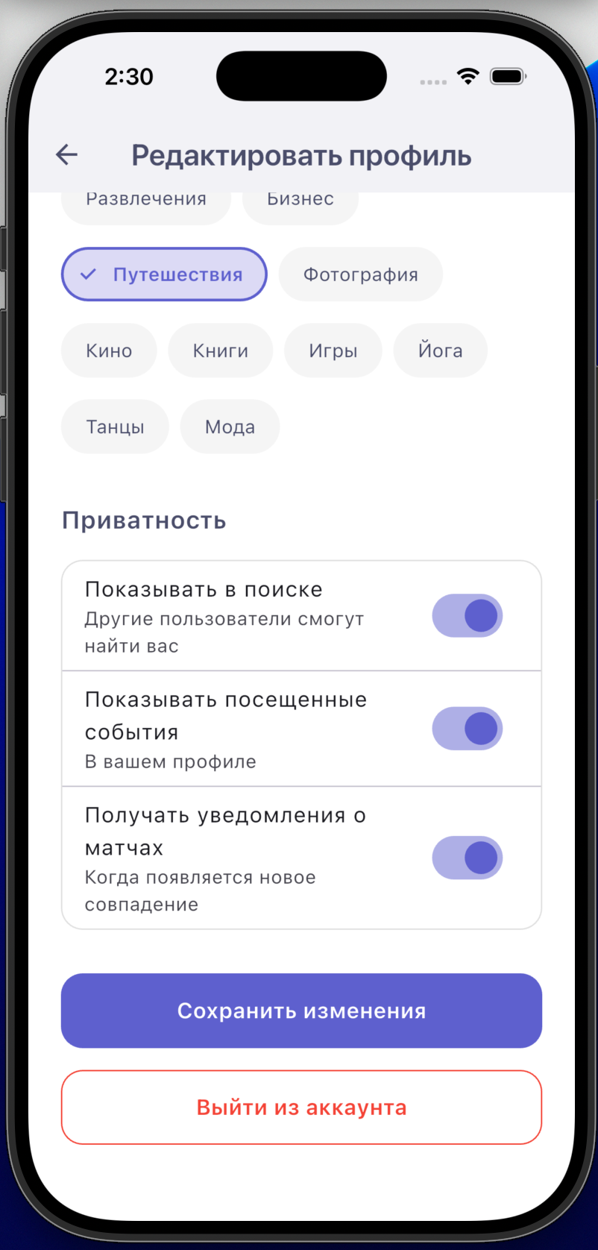
Рисунок 8 – Экран «Редактирование профиля и настройки»
- Экран «Мероприятие»
Экран мероприятие при нажатие на карточку мероприятия на экранах «Карта», «Афиша», «Профиль»:
- Информация по мероприятию: название, дата проведения, время проведения, местоположение мероприятия, участники которые зарегистрировались и участвуют в мероприятии, описание мероприятия, категория мероприятия, цена мероприятия
- Кнопки: «Участвовать» для регистрации на мероприятия, стрелочка назад для выхода из экрана «Мероприятие», «Избранные» для добавления мероприятия в избранные с иконкой сердца.
- Информация об организаторе мероприятия и возможности перейти в его «Профиль».
- Местоположение мероприятия на карте с возможностью построить маршрут от местоположения пользователя до места проведения мероприятия.
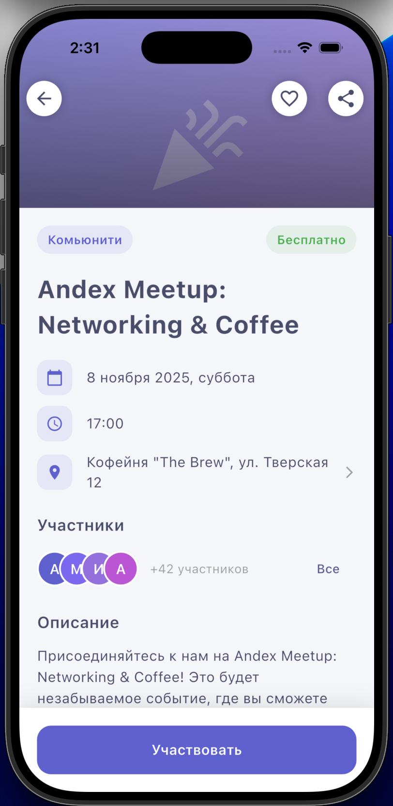
Рисунок 9 – Экран «Мероприятие»
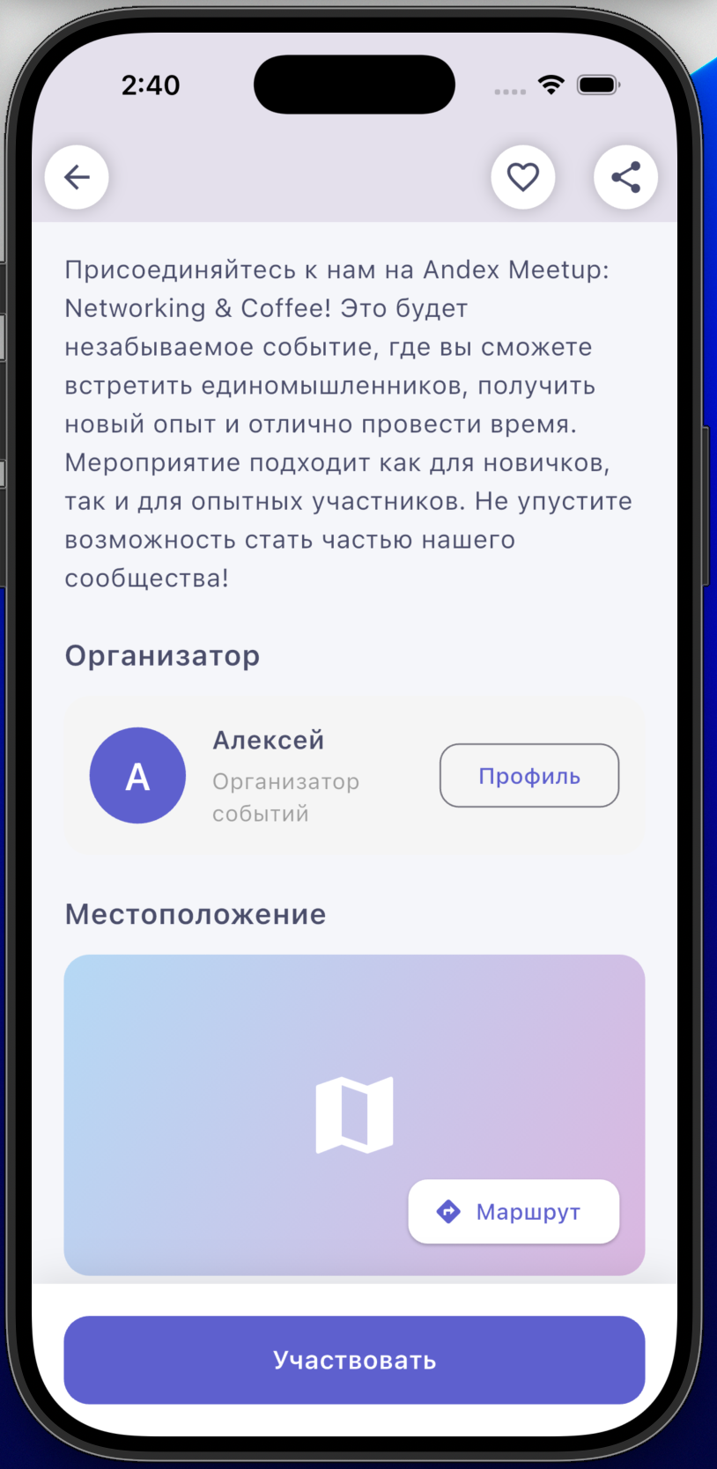
Рисунок 10 – Экран «Мероприятие»
- Профиль другого пользователя
Экран профиля другого пользователя:
- Информация о пользователе: Имя, Описание, Сколько событий друзей и рейтинг, интересы, общие интересы, надавние события которые посещал или создал пользователь, социальные сети
- Кнопки: «Написать» человеку для получения контактных данных человека, кнопка «Добавить в друзья» для добавления человека в друзья с иконкой человека с плюсиком, кнопка «Больше» с иконкой трех вертикальных точек для возможности заблокировать человека или подать на него жалобу.
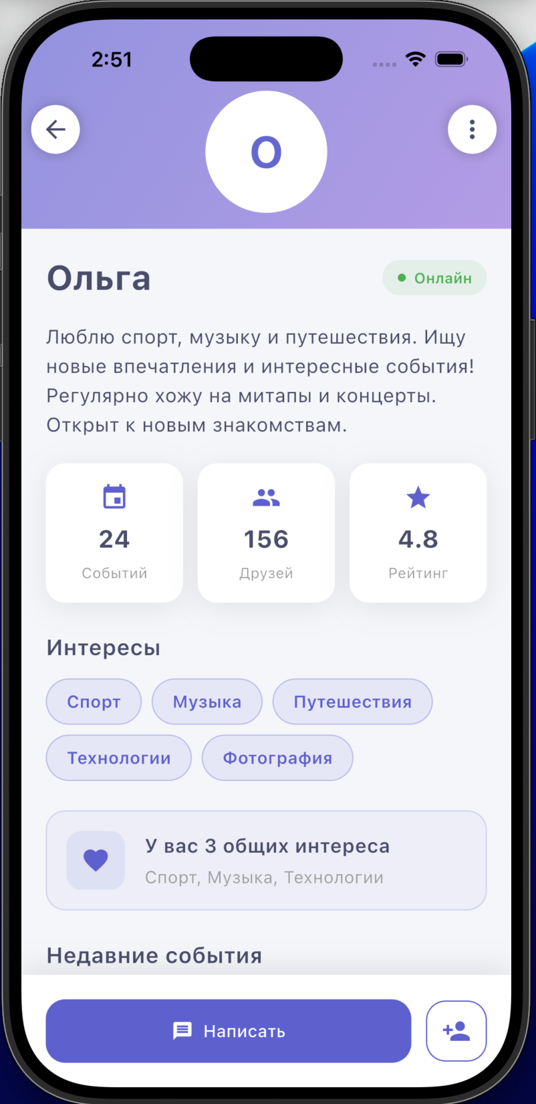
Рисунок 11 – Экран «Другого пользователя»

- Создание мероприятия
Экран создания мероприятия:
- Информация для заполнения пользователем: Фотография мероприятия, Название, Описание, выбор категории, Дата проведения, Время проведения, выбор онлайн событие или оффлайн, Место проведения, Цена мероприятия.
- Кнопка создать событие
- Крестик в левом верхнем углу чтобы отменить создания мероприятия и перехода на предыдущих экран.
- После создания мероприятие, оно отравится на модерацию.
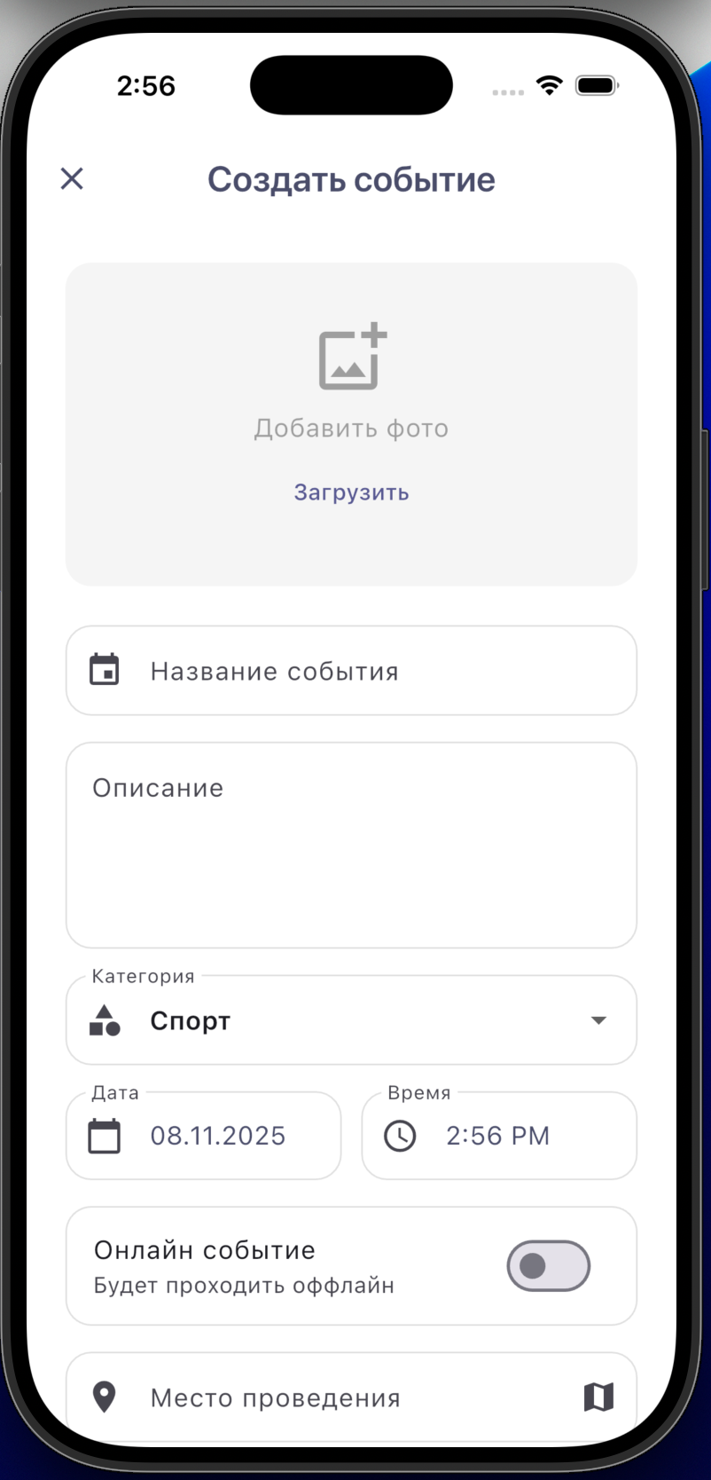
Рисунок 12 – Создание мероприятия

Аварийные ситуации

Действия в случае несоблюдения условий выполнения технологического процесса, в том числе при длительных отказах технических средств
При неверных действиях пользователя необходимо выполнить следующее:
- Проверьте подключение к интернету.
- Убедитесь, что разрешено использование геолокации в настройках устройства
- Перезапустите мобильное приложение.
- Если проблема не устранена, обратитесь в службу поддержки.

Действия по восстановлению программ и/или данных при отказе магнитных носителей или обнаружении ошибок в данных
В случае обнаружения ошибок необходимо выполнить следующее:
- Приложение хранит все пользовательские данные и настройки на сервере в защищенной базе данных PostgreSQL
- При повторном запуске приложения данные пользователя автоматически синхронизируются с сервером
- Все критически важные данные резервируются ежедневно с возможностью восстановления за последние 7 дней
- При возникновении ошибок система автоматически фиксирует их в журнале для последующего анализа и устранения разработчиками

Действия в случаях обнаружении несанкционированного вмешательства в данные
В случае обнаружения несанкционированного вмешательства в данные необходимо выполнить следующее:
- Если вы подозреваете, что ваш аккаунт скомпрометирован, незамедлительно измените учетные данные в настройках профиля или воспользуйтесь функцией "Забыли пароль" через Firebase Auth.
- Отключите приложению доступ к геолокации в настройках вашего устройства до выяснения обстоятельств.
- Обратитесь в службу поддержки для проверки активности бота на вашем аккаунте.

  - Действия в других аварийных ситуациях
В случае возникновения других аварийных ситуаций при работе с программой необходимо выполнить следующее:
- определить природу и причины аварийной ситуации;
- принять меры для предотвращения распространения аварийной ситуации и минимизации возможного ущерба;
- сообщить о произошедшем руководству и заинтересованным сторонам;

Рекомендации к освоению
- Добавляйте интересующие мероприятия в избранное для быстрого доступа и отслеживания изменений.
- Настройте фильтры поиска в соответствии с вашими предпочтениями (категория, дата, время, цена).
- Используйте геолокационный поиск и карту для нахождения событий поблизости и построения маршрутов.
- Включите уведомления о новых мероприятиях и матчах для получения актуальной информации.

